**Cykel för barn (8-13 år)**

**- Övningar**

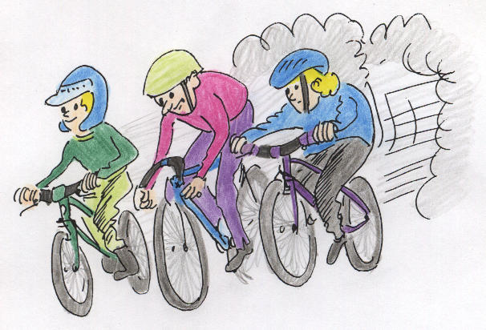

***Uppvärmning***

Kadens – 1 varv på lättaste växeln.

Stafetter – plocka bort/plocka på fram- och bakhjul.

Hoppa av och på cykeln smidigt och snabbt.

Jogga 25 m, cykla 25m o.sv.

Trädgubbe - ”bolek” ,en jagar, ett antal träd är bon så länge du håller i trädet, utmaningen är att du måste byta bo med andra i gruppen och då blir du trädgubbe om du blir klappad innan du når ditt nya bo.

Samla band/cykelbilder/nallebjörnar – cykla en runda och leta

Stafett växla med cykelflaska.

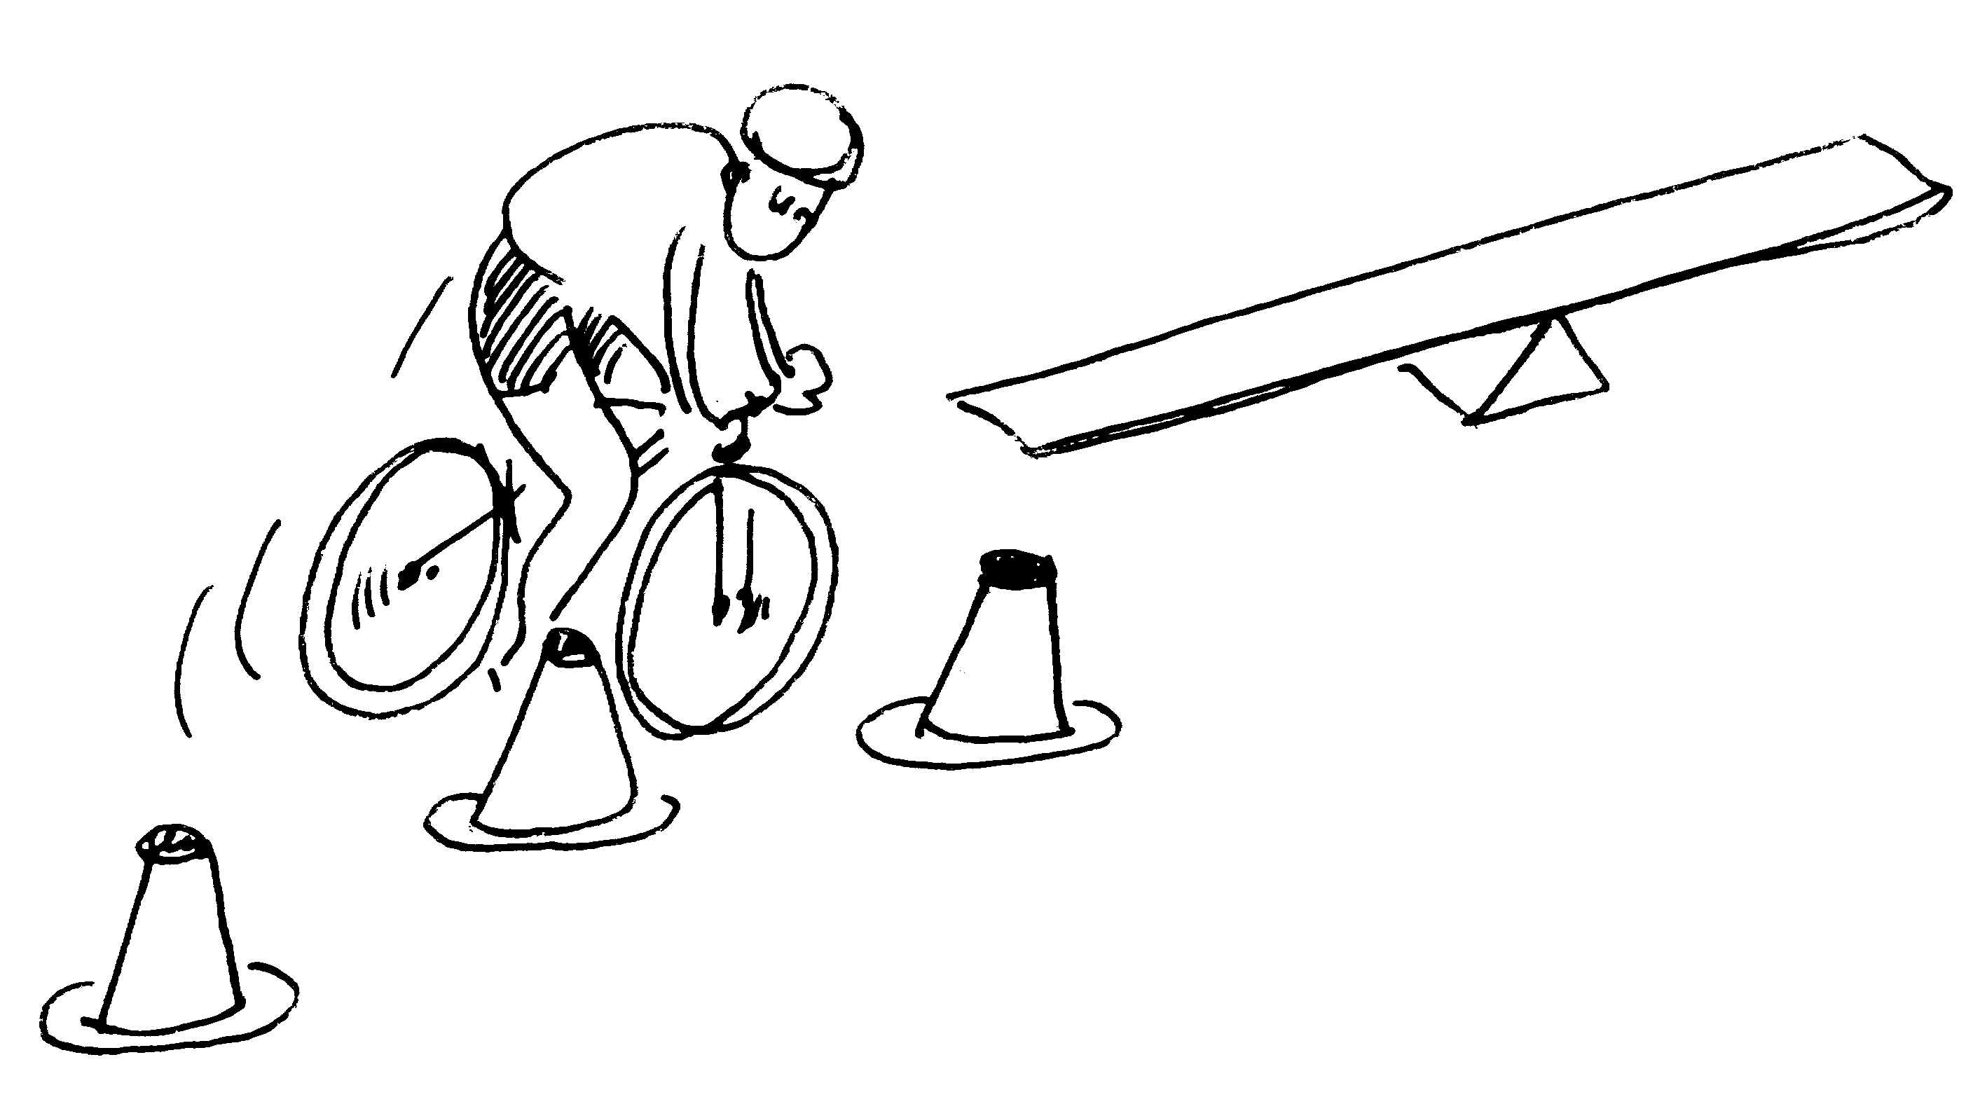

***Balans***

2 musmattor – balansövning, fram och bakhjul ska vara kvar på mattorna

Balans – cykla 10m så sakta som möjligt

Balans-rutan – båda händerna alt. en hand på styret.

Balans-rutan – flera deltagare, axel mot axel tillåtet för få varandra ur balans.

Lastpallar/balansbräda – passera över med så få fotisättningar som möjligt.

***Styrka*** 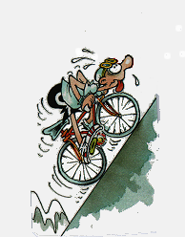

Bildäck – station med lyfta/bära (alt. käppar). Öka svårighetsgrad med ex. sandsäck eller stock.

Dra bildäck – rep från sadelstolpen

Backträning/downhill - variant: kvällsbana med facklor/marschaller.

Backträning – sittande/stående, olika växlar.

Cirkelträning – illustrationer med övningar finns (åldersanpassa).

Knäböj med lyft cykel, svårare med sträckta armar.

***Teknik & Koordination***

Kurvträning – se nedan

Bromsträning – mjukt, hårt. Alt. dra en linje, cykla igång fart, bromsa hårt vid linjen och placera föremål vid stopp-position, upprepa.

Stå och sitta, växla på mjukt sätt emellan.

Flask-stafett – 2 lag, växla med cykelflaska (langning). Variant: häll över vattnet till den andres flaska, spring och hämta mer vatten om inte flaskan fylls.

Konor – plocka/lägg ner saker, höger vänster (ärtpåsar placeras på konorna)

Teknikbana – ex. slalom konor, trampa 10m med ett ben, balansruta 5 sek, kasta prick (straffrunda vid miss), plocka upp ring med pinne, balansbräda, fartsträcka. Körs individuellt eller i stafettlag.

Byta däck & slang – paus på träning (13-14 och uppåt)

Hopp över gränslinje, rep, gupp.

Grenhoppning – kör en kort slinga, placera ut 5-6 slanor/trädstammar med lite avstånd och hoppa över med cykeln.

Konor & löpning: <http://www.youtube.com/watch?v=qaZItOFlARE&feature=related>



Att kunna köra fort och säkert genom kurvor är ett måste för en tävlingscyklist. Dålig kurvteknik kostar dig en massa kraft att ta igen och är ofta avgörande för hur du kommer att lyckas. Vid kurvträning är det bra om kurvorna är öppna (fri sikt). Gäller det nybörjare så börja försiktigt i låg hastighet.

Att tänka på vid kurvträning:

* Olika typer av kurvor ska tränas
* Ta rätt spår och räta ut kurvan (se bild)
* Börja försiktigt, öka farten successivt
* Välj rätt fart vid ingången till kurvan. Bromsa före kurvan
* Börja kurvan så tidigt som möjligt
* Lär dig luta cykeln lagom mycket *(Innerkurva pedal upp)*
* Växla före kurvan så att lagom växel ligger i för att accelerera efter kurvan.

Tränas gärna som "följa John" med duktiga kurvåkare först.

***Lek & Fart*** 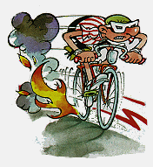

Ordjakt – springa i skog, samla bokstäver, cykelbilder

Samla björnar/reflexer/lekband…. cykla på stig, markera skogsområde där man letar till fots, hämta en i taget eller så många som möjligt.

” Cykelskytte” - straffrunda på cykel. Kasta kottar/ärtpåsar mot träd eller stolpe.

Skistar – 2 varv på så lika tid som möjligt

Stafett-lag – litet varv, anpassa varvantal efter ålder

Raketen – Sätt ut 5-6 konor med 20-50 m mellanrum, start från stillastående och lägg i en vxl tyngre vid varje kon och accelera/öka farten. Variant: varannan kon stående/sittande

Jaktstart – seedning (starkast startar sist)

Tempolopp – 1-3 km, 15 sek mellanrum.

Varva klungan – kort varv, lugnt tempo, 1:a kille/tjej sticker iväg och ska varva gruppen (jaga tills man är ikapp längst bak.

Sprint – starta 3 st/grupp, 1 bestämmer starten, fast eller rörligt mål

Poänglopp – 3-2-1 p varje varvpassering, dubbla poäng sista varvet

Utslagning – sist varje varv, alt heat; segrarna går vidare, förlorare B-final

Cirkeln - förföljelselopp 2 och 2, ev handicap.

Break away – släpp iväg en cyklist, övriga hjälps åt jaga ikapp. (funkar bäst på lättåkt bana)

Taktik – dela gruppen i 2 lag, lättåkt varv, räkna placeringssiffra för laget.

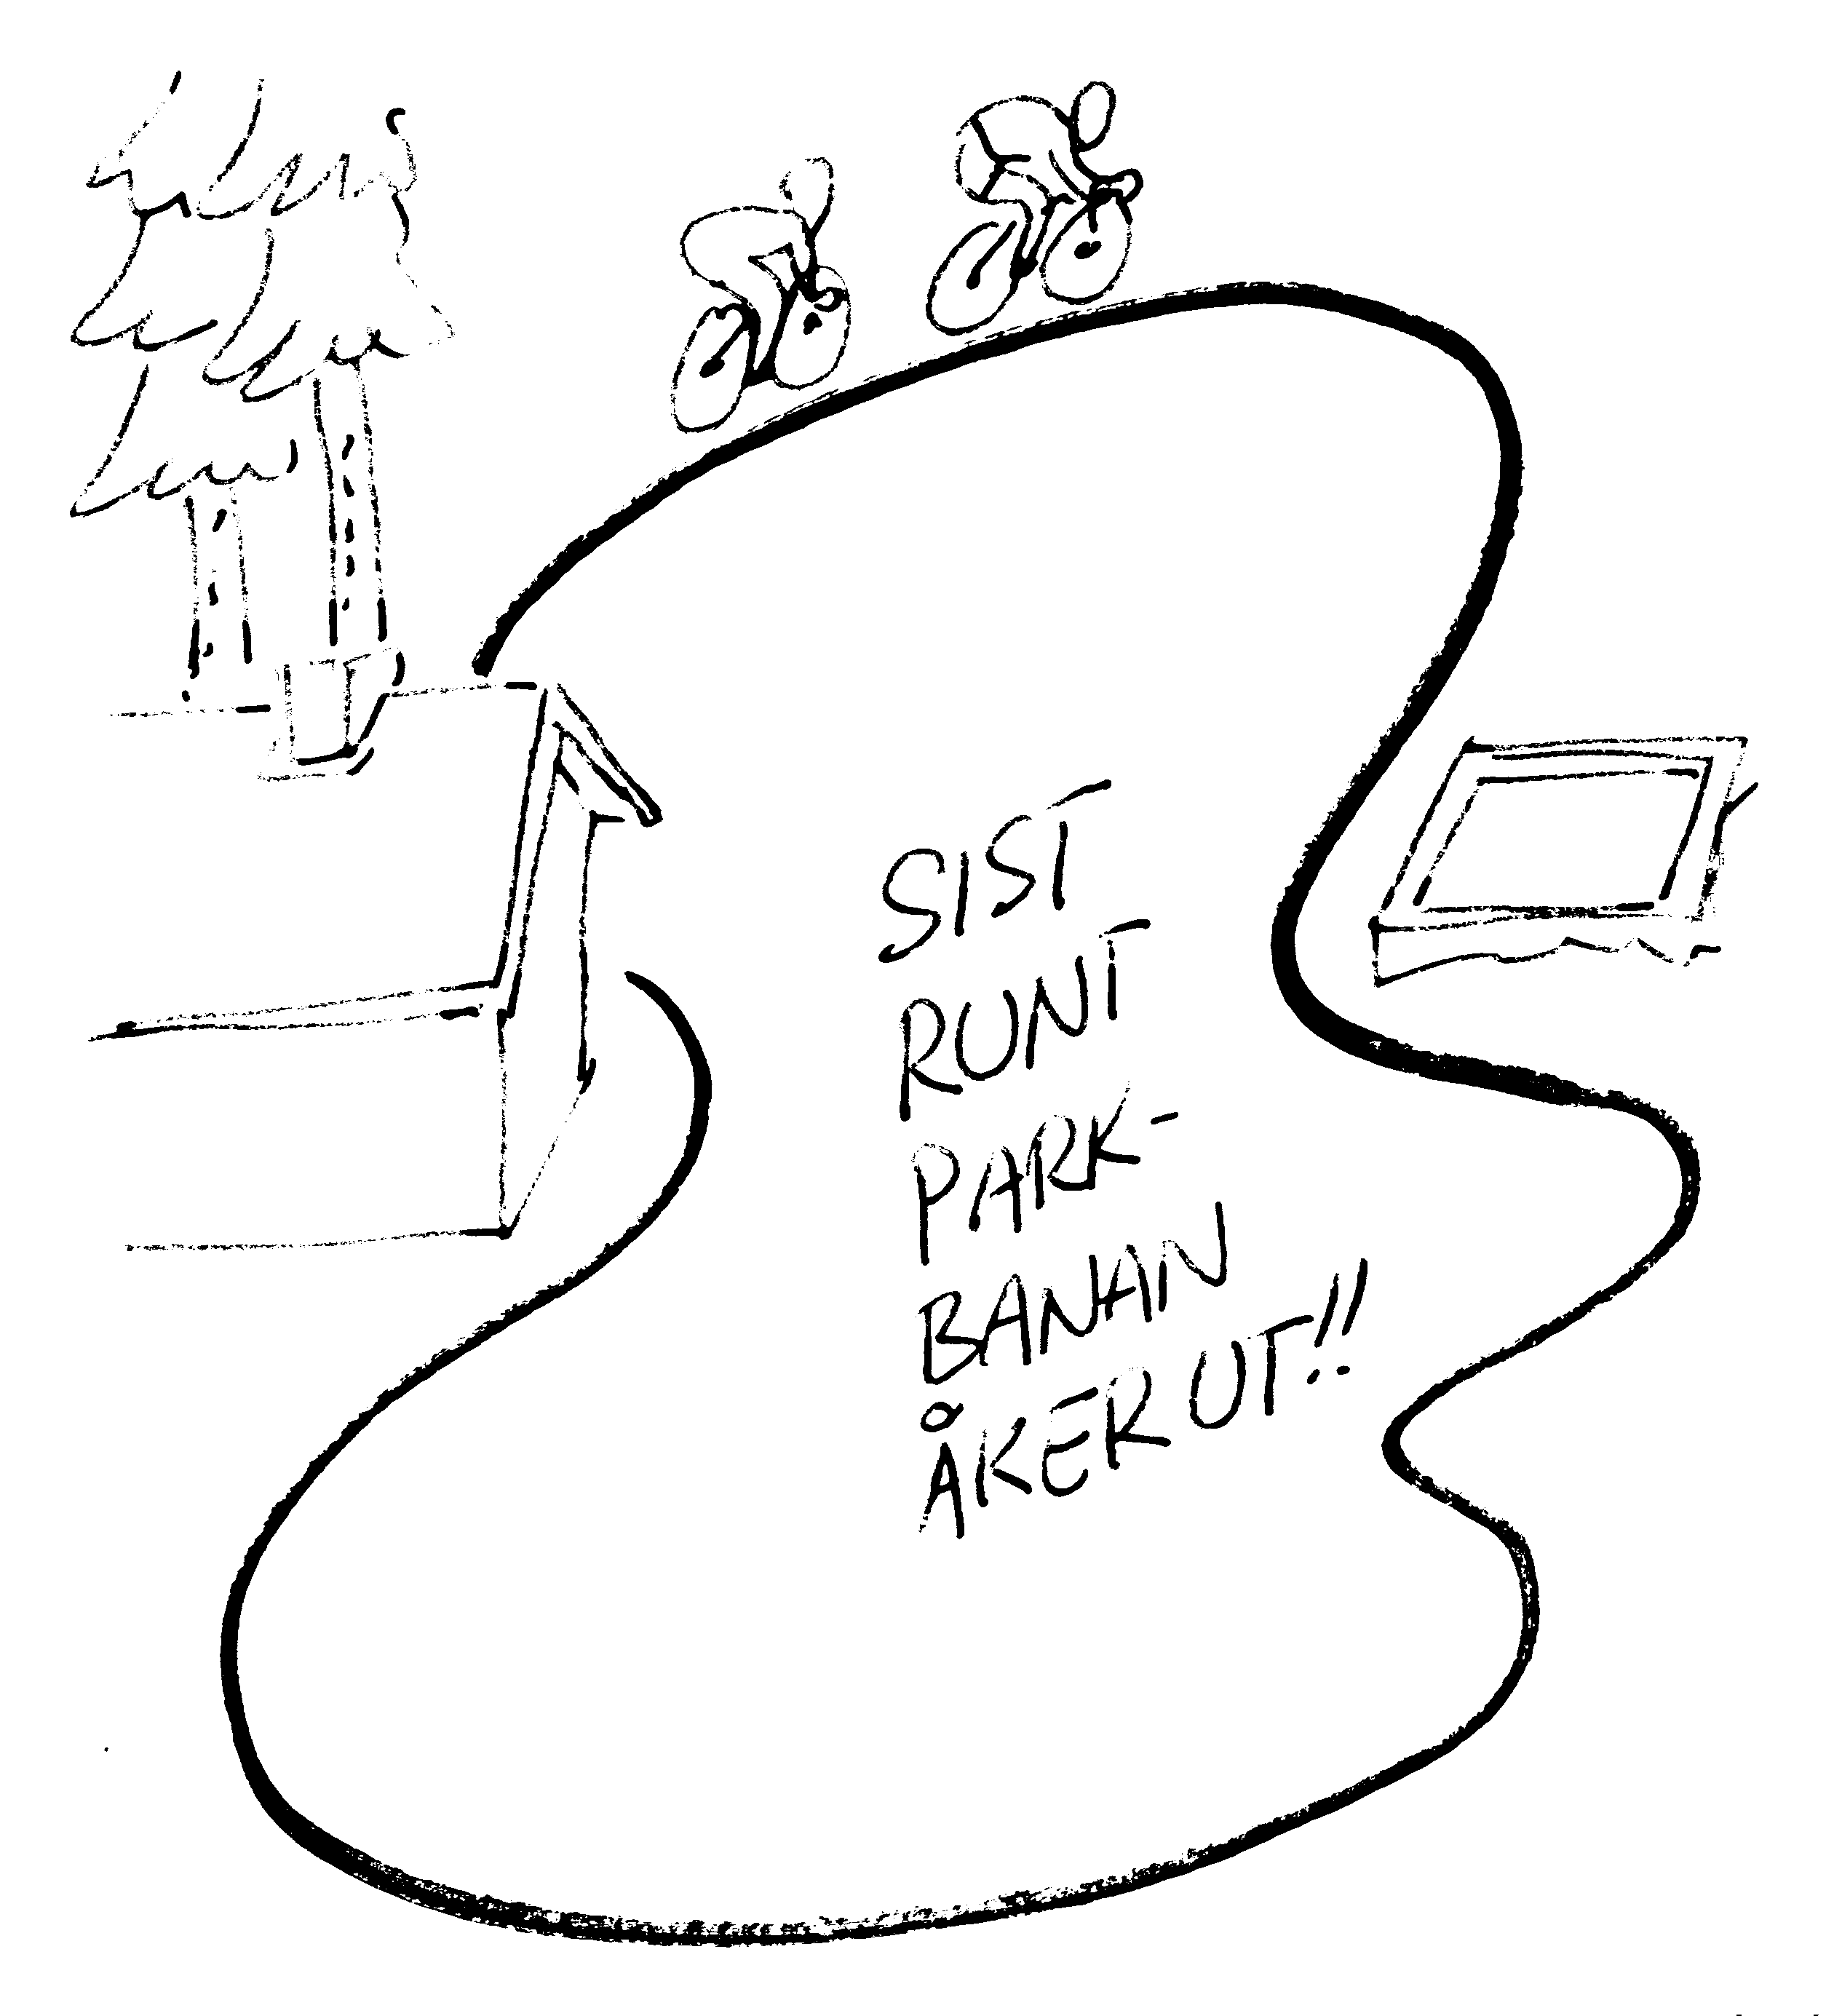

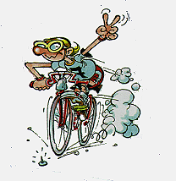 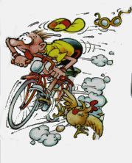

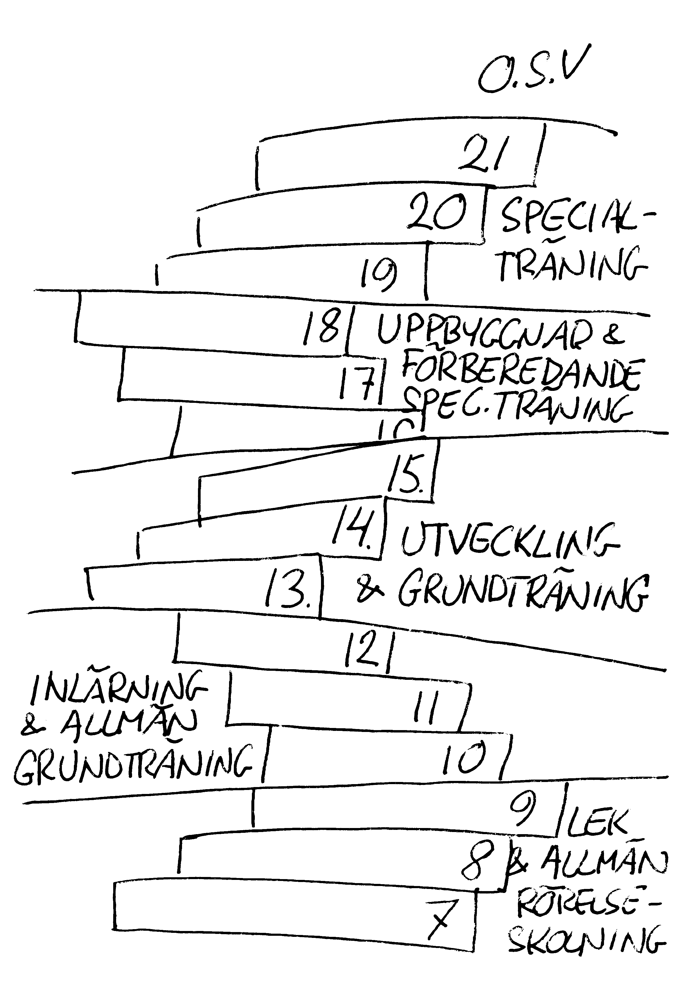

**Individens idrottsliga perioder**

7-10 år Leka, ha roligt, prova på och allmänna rörelser

10-12 år Ha roligt, prova på, inlärning och allmän grundträning

13-15 år Ha roligt, utveckla rörelserna, allsidig träning och grundträning

16-18 år Ha roligt, uppbyggnad och förberedande specialträning

19 o.s.v. Ha fortfarande roligt, mera träning och specialisering

Filmtips teknik utför: <http://www.youtube.com/watch?v=TkvWp5ypjg0>

Position på din mountainbike: <http://www.youtube.com/watch?v=r5PcLSP1oKw&list=PLYqdiUEV3J7S_5J8kc8m_1zcs1Xx6E3V->

Lastpallar och balans: <http://www.youtube.com/watch?v=7qpBf-dujSU>

Kurvtagning: <http://www.youtube.com/watch?v=xqFgBu-pBIo>

Hoppa över hinder: <http://www.youtube.com/watch?v=nSdw0oAUxsw>



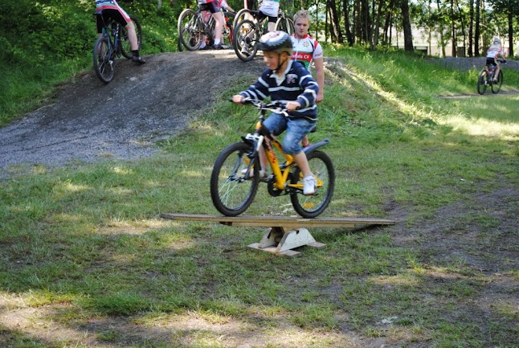

Lycka till/ hälsningar Thomas Eriksson